Köln, 17. Dezember 2020
Hommel GmbH
Donatusstraße 24
50767 Köln
Deutschland

Autor / Kontakt
Andreas Dziura
Telefon: 0221 5989-191
adziura@hommel-gruppe.de

www.hommel-gruppe.de

Führungswechsel bei der Hommel Präzision GmbH
Der langjährige Geschäftsführer der Hommel Präzision GmbH, Herr Dieter Wenzlaw verabschiedet sich in seinen wohl verdienten Ruhestand.

In der Hommel Tochtergesellschaft Hommel Präzision GmbH gibt es zum Jahresende eine große personelle Veränderung. Nach seiner langjährigen Amtszeit verabschiedet sich der Geschäftsführer der Hommel Präzision GmbH, Herr Dieter Wenzlaw, am 31.12.2020 in den Ruhestand. Nach über 37 Jahren herausragender Leistung und durchweg hohem Engagement bedankt sich die Hommel Gruppe für den beispiellosen Einsatz von Herrn Wenzlaw für die gesamte Gruppe.

Die operative Geschäftsführung der Hommel Präzision GmbH wird ab dem 01.01.2021 durch Herrn Krause, Gesamtgeschäftsführer der Hommel Gruppe übernommen. Als verantwortliche Prokuristin wird ihn Frau Melanie Kreuzberg unterstützend zur Seite stehen. Frau Kreuzberg ist seit 12 Jahren für die Koordination sowie für organisatorische Tätigkeiten der Hommel Präzision GmbH am Standort Köln zuständig und hat Herrn Wenzlaw bereits bei vielen Aufgaben erfolgreich unterstützt. Durch Ihre langjährige Erfahrung sowie die für sie bekannte Struktur des Unternehmens können sich Frau Kreuzberg und Herr Krause optimal für die zukünftigen Aufgaben der Hommel Präzision GmbH ergänzen.

Nähere Informationen finden Sie auch unter:
www.hommel-gruppe.de

176 Wörter, 1.315 Zeichen

Boilerplate Hommel Gruppe:
Die Hommel Gruppe, mit Hauptsitz in Köln, wurde im Jahr 1876 gegründet und zählt heute zu den führenden, herstellerunabhängigen Beratungs-, Vertriebs- und Servicegesellschaften für Werkzeug- und Kreuzschleifmaschinen in Deutschland. Mit technologischem Know-how und der Erfahrung von rund 200 Mitarbeitern übernimmt die Hommel Gruppe den Neumaschinenvertrieb für die Hersteller Nakamura-Tome, Sunnen, Quaser, Chevalier und Caruso. Maßgeschneiderte vollumfassende Dienstleistungen rund um die CNC-Werkzeugmaschine, hochwertige Gebrauchtmaschinen, komplexe Fertigungssysteme und Automationslösungen sowie ein Präzisionswerkzeugservice und der Sonderwerkzeugbau runden das Portfolio ab. Aktuell betreut die Hommel Gruppe mehr als 15.000 Maschinen mit passgenauen und profitablen Lösungen für die wirtschaftliche Zerspanung.

Bilder zur Presseinformation:

Bild 1 | 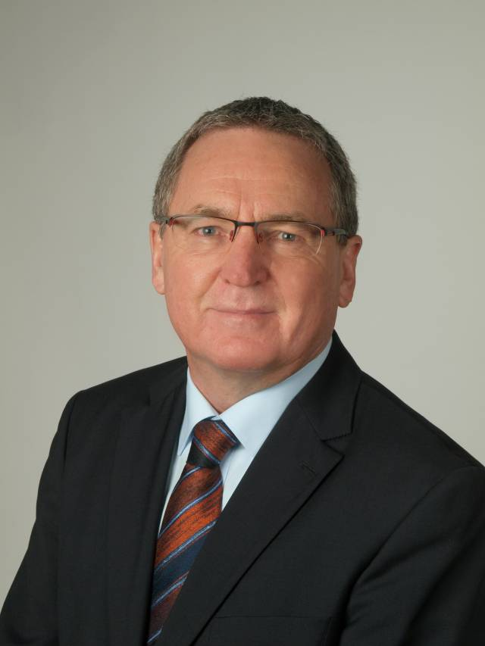 | Der langjährige Geschäftsführer der Hommel Präzision GmbH, Herr Dieter Wenzlaw, verabschiedet sich in seinen wohl verdienten Ruhestand.  Bild: Hommel

Sie wünschen weitere Fotos für eine Veröffentlichung? Dann sprechen Sie
uns gerne an und wir übersenden Ihnen weiteres Bildmaterial.

Autor und Ansprechpartner: Andreas Dziura, Telefon: 0221 5989-191, adziura@hommel-gruppe.de

Darüber hinaus finden Sie unsere Presseinformationen und Fotos unter www.hommel-gruppe.de/presseportal/geschuetztes-presseportal/
(Zugang nur mit Registrierung möglich)

